Les Pronoms

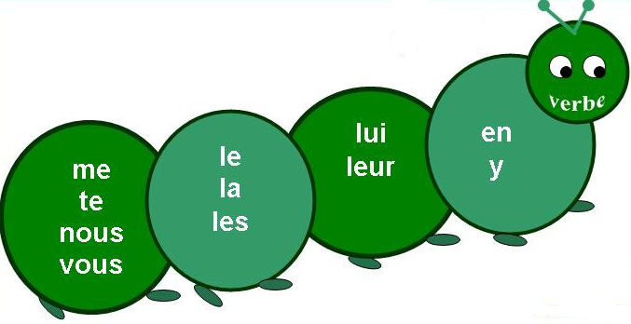

► Récrivez les phrases en utilisant le bon pronom

- Vous invitez vos amis? ________________________________________________
- Ils ont une voiture. ___________________________________________________
- J’écoute de la musique. ________________________________________________
- Nous mangeons du poisson. ___________________________________________
- Il aime le chocolat. ____________________________________________________
- Vous ne trouvez pas votre crayon? ______________________________________
- Tu bois du café au lait? ________________________________________________
- Tu ne visites pas tes parents? ___________________________________________
- J’adore le cinéma. _____________________________________________________
- Elle achète une bouteille de vin. ________________________________________
- Nous cherchons une poste. _____________________________________________
- Ils écrivent à Lucie et Max. _____________________________________________
- Tu as des enfants? ____________________________________________________
- Je téléphone à Marie. _________________________________________________
- Elles ne disent pas la vérité à Valentino. _________________________________
- Elles ne regardent pas la télé. __________________________________________
- Nous ressemblons à nos amis? _________________________________________
- Je ne fais pas mon devoir. ____________________________________________
- Tu prêtes ta carte de crédit à tes amis? __________________________________
- Elle envoie une lettre ce lundi. _________________________________________

